Informatie coassistenten Interne Geneeskunde Franciscus locatie Vlietland Schiedam.
Update 30-09-2024

Inhoud
- Afdelingen en overdrachtsruimten
- Venapunctie
- Werkzaamheden afdeling
- Werkzaamheden Polikliniek
- Weekoverzicht Longziekten/Cardiologie/Geriatrie
- SEH diensten
- Presentaties
- Co-onderwijs
- Feedbackformulieren
- Tussenbeoordeling
- KBA’s
- Eindbeoordeling
- Afmelden en ziek zijn

Het coschap Interne Geneeskunde is in locatie Vlietland. Echter tijdens het coschap zal er in de planning locatie-overstijgend (dus in locatie Gasthuis) worden geroosterd. Zoals bijvoorbeeld een week SEH of eventueel een poli. Lees de tekst hieronder goed door en check goed je planning in het Excel rooster. Bij wijzigingen tijdens je coschap zal je per mail (Franciscusmail) worden geïnformeerd.

Aanvullende activiteiten voor de coassistenten
Onderwijs internisten Wekelijks (volgens lijst onderwijs)

Stage longziekten 1 week

Stage cardiologie 1 week

Stage geriatrie 1 week

Stage SEH 1 week (locatie Gasthuis)

Bloedprikken / KCL Vanaf week 2 mogelijk. Rooster: maandagmiddag 12.30-16.00, do-vrijdagochtend 8.00-9.30
Afspraak maken: Evelyn Vonk en Marjo vd Lely

Polikliniek / SEH Nieuwe patiënten polikliniek/SEH

Functieafdeling Scopie programma’s, beenmerg, diabetes verpleegkundigen, etc.

Dialyseafdeling Facultatief

Intensive care Facultatief; mogelijk om een afspraak te maken via
secretariaat Intensive Care tst. 16418 of via Joyce
Heijneman, internist-intensivist tst. 35078:

1e dag in de ochtend langslopen bij secretariaat Interne Geneeskunde (ruimte G1305, liften B).
Algemeen
Tijdens je coschap loop je mee met (meestal) een arts assistent of (soms) een internist. Gedurende de stage zal je steeds meer taken zelfstandig uitgaan voeren, zoals anamnese, lichamelijk onderzoek, verslaglegging in patiënt-dossier en intercollegiaal overleg met een andere specialisme of huisarts. Stel gerust vragen aan de persoon met wie je mee loopt. Bedenk dagelijks of per week een leerdoel (bijv. anamnese) en benoem deze ook aan je begeleider. Zo hou je regie over je eigen coschap. Je bent zelf medeverantwoordelijk om tijdens je coschap te leren wat je wilt leren. Je ontvangt een rooster waarin staat op welke afdeling je welke week staat, zodat je zoveel mogelijk verschillende ziektebeelden ziet.

- Afdelingen en overdrachtsruimten
Afdeling | Specialisme | Verdieping | Overdrachtsruimte | Tijd overdracht  Beatrixzaal  Begane grond
Locatie Vlietland
VINT | Interne Geneeskunde | 3 | 3e Vlietland overdrachtsruimte (achter welkomstbalie afdeling interne) | 8:00u en 16:30u  (op vrijdag om 16.00u)
ONC/HEM | Oncologie/Hematologie (locatie Vlietland) | 2 | 3e Vlietland overdrachtsruimte (achter welkomstbalie afdeling interne) | 8:00u en 16:30u  (op vrijdag om 16.00u)
LON | Longziekten | 1 | 1e Vlietland overdrachtsruimte naast familiekamer op afdeling VCLO | 8:00u en 16:30u (woensdag 17:00)
VCLO | Cardiologie Eerste Hart Hulp/ Cardiologie Afdeling | 1 | 1e Vlietland overdrachtsruimte (achterin afdeling VCLO achter balie) | 8:00u  (geen middagoverdracht)
Geriatrie | Geriatrie | 3 | 3e Vlietland kamer van geriaters op afdeling | 08:30 (geen middagoverdracht)
Locatie Gasthuis
SEH | Spoedeisende hulp locatie Gasthuis | 1 | Beatrixzaal  (begane grond) | 8u en 16:30u  (op vrijdag om 16.00u)
- Venapunctie
In het Franciscus krijg je de mogelijkheid om goed bloed te leren prikken, dit is een verplicht onderdeel van de interne coschappen. In de welkomstmail staat wanneer je het vaardigheidsonderwijs hebt en waar dat wordt gegeven. Na dit onderwijs ga je de rest van de middag meteen meelopen op de bloedafname afdeling en de volgende dag of 2 andere dagdelen. Aan het eind hiervan sluit je dit af met degene die je heeft begeleid. Vergeet niet om tevens je KBA-beoordeling ‘Venapunctie’ (KBA 2.7) in te laten vullen door je begeleider (zie tevens hoofdstuk 11).

3. Werkzaamheden afdeling
Op de afdeling wordt dagelijks van 9.00 – 11.00 uur visite gelopen met de arts-assistent (en internist).
Samen met de arts-assistent worden de dagelijkse werkzaamheden op een afdeling gedaan.
Vanaf 11.00 uur kunnen de nieuwe opnames worden gezien. Deze worden met de arts-assistent besproken waarna samen met de arts-assistent de patiënt opnieuw wordt nagekeken.
Het is de bedoeling om goed inzicht te krijgen in de dagelijkse werkzaamheden op een afdeling en hierin enige routine te verkrijgen.
De coassistent kan tijdens zijn/haar stage 2-4 eigen patiënten toebedeeld krijgen. Het beleid wordt samen met arts-assistent en internist gemaakt.

4. Werkzaamheden polikliniek

In het Excel rooster zijn alle coassistenten ingedeeld voor de polikliniek voor 2-3 keer in principe in de locatie waar je bent ingedeeld (let op, je kan ook in de andere locatie voor een poli gepland worden).
Het Excel rooster ontvang je via de informatiemail voorafgaande aan je coschap. Tijdens je coschap kan je het rooster vinden via Teams; je krijgt hierover via Outlook bericht.
TA_INT-ASS Interne FGV\5. Co-assistenten\a. Roosters afdelingen\NW Rooster coassistenten INT FG en FV

De polikliniek voor de co-assistenten Interne Geneeskunde is als volgt ingedeeld:

In principe wordt je ingedeeld op de poli in locatie Vlietland, maar het is ook mogelijk, dat je op de poli in locatie Gasthuis wordt gepland.

Dag | Locatie | Arts-assistent | Specialist | opmerking
Dinsdag | Vlietland  balie 1.07, via lift B  1e verdieping | Arts-ass. 3
Vrijdag | Gasthuis  balie 18  Begane grond | Arts-ass. 1
Op afspraak | Gasthuis  balie 1151  11e etage |  | dr. M. Westerman, internist-nefroloog | Dit wordt gepland tijdens het tussengesprek
Op afspraak | Vlietland  balie 1.07, via lift B  1e verdieping |  | M.A.M. Verhoeven, internist-nefroloog  of  W. Yuen, internist-nefroloog | Dit wordt gepland tijdens het introductie-  gesprek/  tussengesprek

Zie ook de beschrijving in het Poli Document Vlietland in map: b. info nwe co

Hoe het spreekuur te vinden in HiX:
In Overzichten -> WB Poli Administratie
Boven in het scherm kies je:
Agenda: Interne Geneeskunde Sub-agenda: CO ASS
Agenda: Interne Geneeskunde Sub-agenda: Verhoeven/Yuen

De patiënten in de agende CO ASS zijn voor jou! Deze patiënten kun je voorbereiden de dagen van tevoren. Je kunt een status aanmaken met wat je wilt vragen en verwacht te zien. Zet dan wel bovenaan je status POLI VOORBEREIDING PATIENT NOG NIET GEZIEN. Coassistenten kunnen zelf niet ‘antedateren’ wat betekent dat de status staat op de dag dat je hem aanmaakt. Het is dan handig op de dag van de poli dit aan te passen of een arts-assistent dit te laten doen. Op de dag zelf zie je deze patiënten, hier krijg je meestal een uur voor. Je doet anamnese, tractus anamnese en volledig lichamelijk onderzoek. Hierna bespreek je de patiënt met AIOS of Internist. Als je geen patiënten hebt kijk je mee met de arts.

5.Weekoverzichten

Weekoverzicht: Cardiologie

Let op: vanwege de wissende roosters wordt per week een rooster gemaakt met de volgende onderdelen; dit rooster wordt per mail (Franciscusmail) naar je toegestuurd (i.p. op de vrijdag voorafgaande aan de geplande week Cardiologie).

Op maandagmorgen CCU

Verder zullen de coassistenten worden ingedeeld

Afdelingsvisite : 2 dagdelen
CAG : 1 dagdeel
ICD/PM : 1 dagdeel
ECHO/functieonderzoek : 1 dagdeel
Poli hartfalen : 1 dagdeel
Poli cardiologie : 3 dagdelen

Natuurlijk is het tussendoor mogelijk cardiale EHH patiënten te zien, op de afdeling mee te lopen etc.

De coassistenten zullen worden gestimuleerd om actief hun week op de cardiologie in te vullen.

Weekoverzicht: Longgeneeskunde

Welkom op de longziekten! Hieronder een kleine instructie voor je week hier. Maak de eerste dag met de arts assistent even een weekrooster om zoveel mogelijk (scopieën, longfunctie, poli en afdeling) te zien.

Maandag:
- 8:00-9:00: Weekendoverdracht samen met GH via video
- 09:00-12:00: Visite lopen met arts assistent
- 13.00-16:30: Afdeling
- Optioneel middag: Scopie met dr. Kraak, Poli met dr. Broerse, Meekijken met longfunctie
- 16:30-17:00: Overdracht met GH via video

Dinsdag:
- 08:00-08:30: Overdracht dienst met GH via video
- 08:30-12:00: Grote visite
- 12:30-13:00 Radiologie bespreking met GH via video
- 13.00-16:30: Afdeling
- Optioneel middag: Scopie met dr. Epping, Poli met dr. Van Brummelen, Meekijken met longfunctie
- 16:30-17:00: Overdracht met GH via video

Woensdag:
- 08:00-09:00: Overdracht dienst gevolgd door CAT en refereerartikel met GH via video
- 09:00-10:45: Afdelingsvisite
- 10:45-11:45: MDO klinische patiënten
- 12:00-13:00: Onderwijs met GH via video
- Optioneel 11:30-12:30 IC bespreking met dienstdoende longarts, video met IC GH
- Middag: Afdeling, MDO Long-chi, MDO long-onco regionaal
- 17:00-17:30: Overdracht met GH via video

Donderdag:
- 08:00-08:30: Overdracht dienst met GH via video
- 08:30-12:00: Grote visite
- 13:00-16:30: Afdeling
- 16:30-17:00: Overdracht met GH via video
- Optioneel middag: Scopie met dr. El Ghani, poli met dr. Epping of dr. Kraak, Meekijken met longfunctie

Vrijdag:
- 08:00-08:30: Overdracht dienst met GH via video
- 08:30-12:00: Afdelingsvisite
- 12:00-13:00: Onderwijs coassistenten en arts-assistenten Vlietland
- 13:00-16:30: Afdeling
- 16:30-17:30: Weekendoverdracht met GH via video

Dagelijkse bezigheden:
- Bloedgassen prikken
- Anamnese / lichamelijk onderzoek bij interessante patiënten aangedragen door zaalarts en specialisten
- Drainfunctie en onderwijs
- Geplande opnames op de afdeling
- Consulten voor de specialisten doen en bespreken
- Longfuncties meekijken
- Poli meekijken

Tips
- Vragen staat vrij!
- Verdiep je zelf, nieuwe inzichten en artikelen zijn altijd welkom.
- Kijk mee met foto’s/onderzoeken van de klinische patiënten en vraag evt. aan de arts assistent er uitleg over te geven.
- Doe actief mee, als je mee luistert en helpt, kun je het werk van de arts assistent vergemakkelijken en is er meer tijd voor andere dingen (zoals onderwijs en uitleg).

Weekoverzicht : Geriatrie

week 1 | ochtend | middag
maandag | grote visite | afdeling
dinsdag | 1 GHP 8.30 – 12.00 uur  (dr Krulder) | MDO 13.00 uur  afdeling
woensdag | afdeling | afdeling
donderdag | valpoli dr L.K. Lam  09.00 – 12.00 uur | afdeling
vrijdag | grote visite | afdeling

Afdeling:
Meelopen arts-assistent
Patiënten statussen: anamnese/lichamelijk onderzoek

6. SEH diensten
De coassistenten worden ingedeeld voor 1 week SEH diensten (betreft of dagdiensten of avonddiensten) en vinden plaats op locatie Gasthuis. Wordt gepland in het Excelrooster.
Daarnaast een weekend dagdienst op de SEH locatie Vlietland (evt. Gasthuis). Dit mag gecompenseerd worden met een vrije dag op maandag. Hiervoor wordt een planning gemaakt in het Excelrooster.

Ziekmelding tijdens avond-/weekenddienst:
Locatie Vlietland: tst. 17082 (dienstdoende arts-ass.)
Locatie Gasthuis: tst. 13002 (dienstdoende arts-ass.)
en een mail sturen naar coschapinterne@franciscus.nl.

7. Presentaties
Presentatie 1 – de WIDD:
De Wat Is De Diagnose wordt elke vrijdagmiddag in de overdrachtsruimte van de interne (Beatrixzaal Gasthuis/ruimte ochtendoverdracht Vlietland) gepresenteerd door een coassistent van ofwel Gasthuis of Vlietland. Dit is een leuke aparte casus die landelijk door allemaal ziekenhuizen wordt beantwoord. Elke coassistent presenteert dit dus een keertje. Voor deze presentatie kan het leuk en handig zijn om dit van tevoren te overleggen met een A(N)IOS. Het doel is niet om een verhaal van 20 minuten houden maar in maximaal 8 minuten je overwegingen en concluderende diagnose te brengen.
Het antwoord van de WIDD wordt op vrijdagmiddag door de coassistent gemaild naar: s.m.oussaada@amsterdamumc.nl

Presentatie 2 – Copraatje:
Elke dinsdag 12:30 uur wordt er in de Beatrixzaal locatie Gasthuis of in de ruimte van de ochtendoverdracht locatie Vlietland een copraatje gehouden. Dit houdt in een bijzonder, nuttig of leuke uitwerking van een ziektebeeld, diagnostisch middel of betekenis van een afwijkende labwaarde, etc. Dit presenteer je aan de hand van een casus die je zelf hebt gezien of behandeld. Hierbij is het zeker de bedoeling de presentatie vooraf door te nemen met een A(N)IOS, deze kan je ook nog helpen met verdieping of feedback achteraf. Het doel is dat jij, en de andere coassistenten en de AIOS ook echt wat nieuws leren, dus zorg ervoor dat het niet alleen een overzicht is. Je kan ook verdieping brengen over een niet bijzondere casus, maar juist over iets wat veel voorkomt.

8. Onderwijs
a. Co-onderwijs
Elke week is er een arts ingepland voor een onderwijsmomentje aan de coassistenten. Dit rooster wordt gemaild in de welkomstmail van het Franciscus G&V. Het is de bedoeling deze artsen als coassistenten zelf te contacten. De coassistenten regelen zelf de ruimte, dit kan door het secretariaat interne opleidingen te mailen. Het kan zijn dat de coassistenten zelf een onderwerp moeten aandragen, soms komen de artsen met een eigen onderwerp. Vragen stellen over opleiding of andere medische onderwerpen kan in deze momenten altijd en wordt ook gewaardeerd.

b. Bedside teaching voor coassistenten
Het onderwijs vindt plaats aan bed met minimaal 2 tot 6 coassistenten. De A(N)IOS of supervisor kiest een patiënt uit. Vooraf wordt de patiënt door de A(N)IOS of de supervisor om toestemming gevraagd. De coassistent die op de afdeling staat waar het onderwijs plaatsvindt, brengt de andere coassistenten op de hoogte.

De bedside teaching vindt plaats van 15.00h tot 15.30h, bij voorkeur op woensdagmiddagen; echter, de afdeling mag zelf ook een andere dag kiezen als dit beter uitkomt m.b.t. de grote visite of poli-dagen van de arts-assistenten. De patiënt wordt door de coassistenten (er wordt 1 coassistent uitgekozen) onderzocht onder begeleiding van de supervisor. Daarna stelt de arts-assistent/supervisor vragen en wordt de kennis van het ziektebeeld getest en zo nodig aangevuld ter lering van de coassistenten. Bedside teaching is naast kennisbevordering ook de ideale manier om de passie voor het vak over te brengen.

Het onderwijs is wekelijks gepland, afwisselend per locatie (niet via LifeSize). De bedoeling is, dat de coassistent in de locatie, waar het coschap gevolgd wordt, dit onderwijs volgt. Per locatie is er 2-wekelijks onderwijs; zie bijgaand rooster.
De arts-assistenten die stage lopen of de arts-assistenten, die de hele week op de afdeling staan zijn verantwoordelijk voor de bedside teaching samen met de supervisor.

Uiterlijk woensdagochtend wordt door de voorzitter de afdeling benoemd. Het geplande rooster wordt meegenomen in het overzicht Onderwijsmomenten in de Nieuwsbrief van de Vakgroep Interne Geneeskunde; ter reminder en voor de continuïteit. Daarnaast worden de coassistenten geattendeerd op het onderwerp van de bedside teaching, zodat zij zich hier op kunnen voorbereiden ter bevordering van het onderwijs.

Voorbeelden ter inspiratie
- Een patiënt met een infectie bijvoorbeeld pneumonie, erysipelas etc. (doel van het onderwijs: focusonderzoek bij de infectieuze patiënt)
- Een patiënt met geelzucht (doel van het onderwijs: stigmata van chronisch leverlijden of differentiaal diagnose van levercirrose)
- Een patiënt met overvulling bijvoorbeeld dialyse patiënt die overvuld is of een patiënt met decompensatio cordis (doel van het onderwijs: beoordeling vullingsstatus op de afdeling of differentiaal diagnose van oedeem of behandeling van overvulling)

- Feedbackformulieren
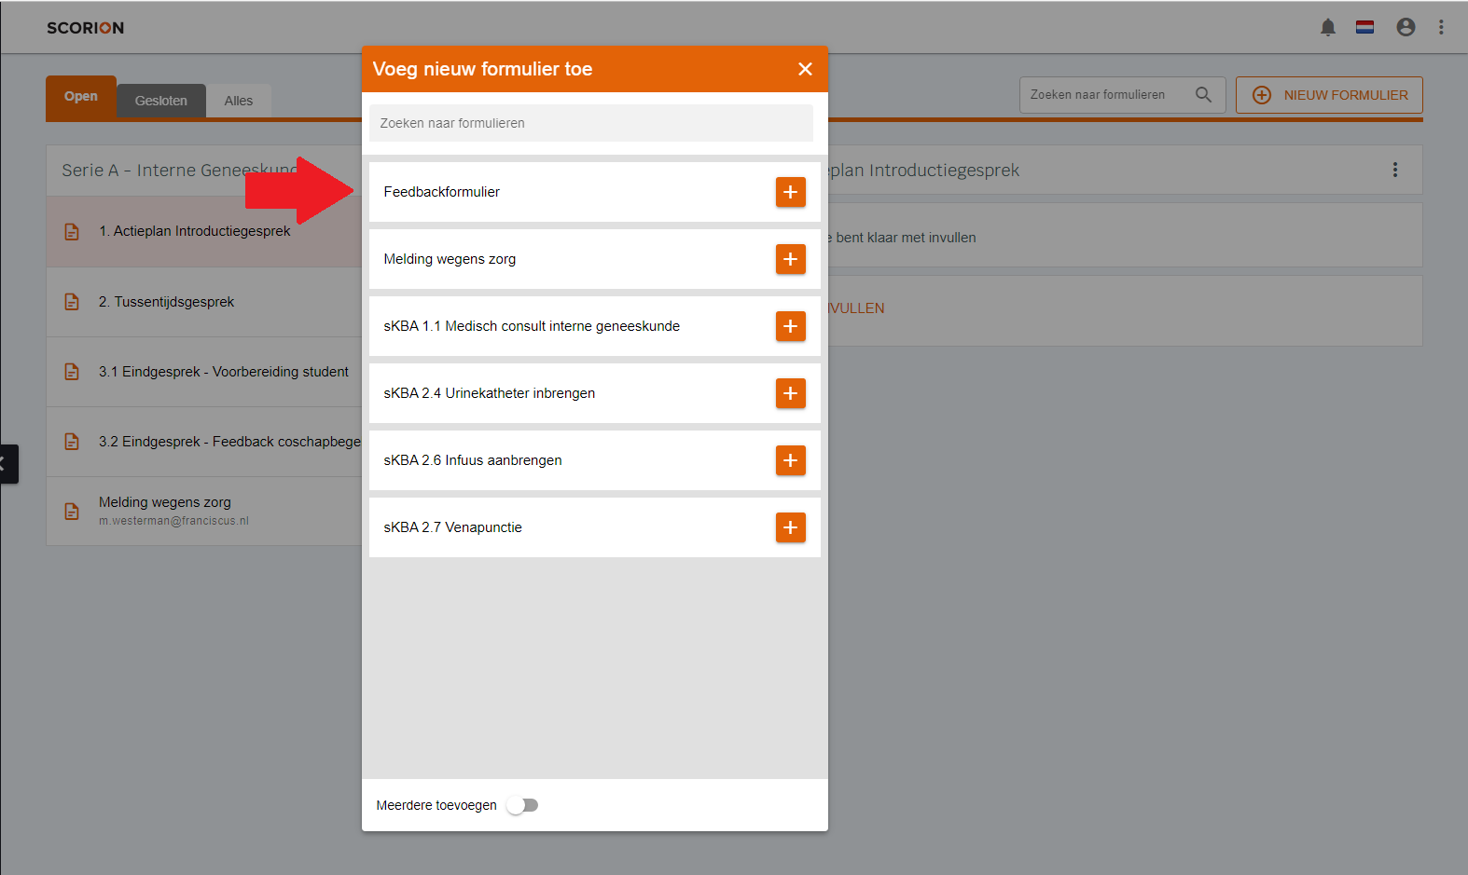
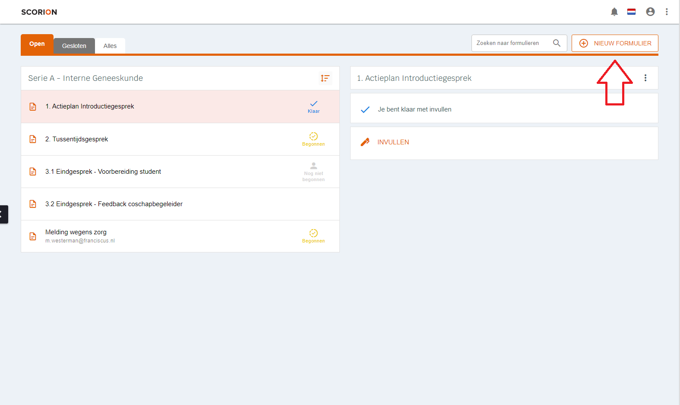
Deze formulieren kun je laten invullen door A(N)IOS of specialisten. Ze zijn te vinden op Scorion. Als je een feedbackformulier aanklikt kun je de juiste arts en het mailadres invullen, dan wordt diegene gemaild en heeft dan toegang tot het invullen van feedback. Aan het eind is het de bedoeling 10 feedbackformulieren te hebben minimaal. Het kan helpen om over specifieke onderwerpen feedback te vragen, zo kan de eindbeoordelaar zien op die onderwerpen welk niveau je hebt behaald.

Zodra de specialist/A(N)IOS het feedbackformulier heeft ingevuld kun je je eigen deel van het formulier invullen en dit opslaan.
Tip van een mede-co: Probeer zo veel mogelijk van tevoren duidelijk te maken aan degene die je feedback geeft waarover je feedback wilt hebben. Denk daarbij aan de CANMEDS competenties (medisch deskundige, organisator, samenwerker, beroepsbeoefenaar, communicator en academicus). Binnen de compententie ‘medische deskundige’ kun je bijvoorbeeld feedback vragen op je anamnese, lichamelijk onderzoek en status voering.

- Tussenbeoordeling
De tussenbeoordeling vindt plaats na 4 à 5 weken met dr. Verhoeven/dr. Yuen. De afspraak hiervoor staat in de welkomstmail. Dr. Verhoeven/dr. Yuen. In ieder geval een dag van tevoren mail je de feedbackformulieren die je op dat moment hebt naar dr. Verhoeven/dr. Yuen. Dus op 4 weken ongeveer 4 formulieren. Deze formulieren haal je uit Scorion via de pdf knop. Tijdens dit gesprek wordt gekeken naar algemeen functioneren en waar de aandachtspunten liggen voor verbetering.

- KBA’S
Vanaf de tweede helft van het coschap (na week 4) kunnen KBA-beoordelingen worden gevraagd. Het is de bedoeling dat je aan het einde van je coschap interne geneeskunde 3 KBA’s ‘Consult Interne Geneeskunde’ (KBA 1.1) hebt verzameld. Deze houden in:

- Directe observatie poli AIOS
- Directe observatie poli Verhoeven/Yuen (Vlietland)
- Directe observatie medisch consult SEH door A(N)IOS

Ten tijde van het coschap heb je ook de mogelijkheid om een KBA ‘Venapunctie’ (KBA 2.7) te behalen na het vaardigheidsonderwijs (zie hoofdstuk 2).

- Eindbeoordeling
De eindbeoordeling vindt plaats na 10 weken. Zorg hiervoor dat je 3 KBA’s Consult Interne Geneeskunde (KBA 1.1) en 10 feedbackformulieren hebt (eventueel tevens één KBA Venapunctie (KBA 2.7). Aan het eind wordt het functioneren besproken en krijg je een eindbeoordeling (op niveau of nog niet op niveau). Alle formulieren stuur je een dag van tevoren naar dr. Verhoeven of dr. Yuen.

- Afmelden en ziek zijn
Voor alle vragen rondom account, diensten, afwezigheid, feestdagen etc. contact met ons opnemen:
Henriëtte Kooiman (bij afwezigheid waarneming door Ilse de Rooij)
tst. 17611, coschapinterne@franciscus.nl
Werkplek: begane grond, balie 38, ruimte 0D011.
Je bent als coassistent verplicht 100% aanwezig te zijn gedurende deze periode. Alleen ernstige ziekte is een reden om afwezig te zijn.
Bij afwezigheid door ziekte of bijzondere omstandigheden, graag op dezelfde dag telefonisch (tussen 07.30—07.50uur) melden via toestel: 010-4617611. Bij geen gehoor via de mail ziekmelden: coschapinterne@franciscus.nl
Bij avond-/weekenddienst afmelden bij de dienstdoende arts-assistent via tst. 13002 en mail naar coschapinterne@francisucs.nl
Ook herstelmelding op dezelfde dag telefonisch melden tel. 010-4617611 (bij geen gehoor via de mail: coschapinterne@franciscus.nl ).

